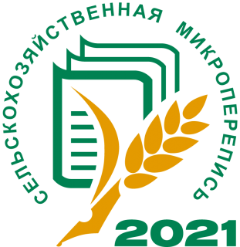

Применение беспилотных технологий при проведении СХМП-2021

1 августа на территории Краснодарского края началась первая в России сельскохозяйственная микроперепись, организованная в соответствии с постановлением Правительства Российской Федерации от 29.08.2020 № 1315 «Об организации сельскохозяйственной микропереписи 2021 года». Перепись продлится до 30 августа и пройдет на новом технологическом уровне, что значительно повысит качество полученной от респондентов информации и ускорит процесс сбора и обработки данных.
Краснодарский край в числе шести субъектов Российской Федерации (Ростовская, Волгоградская, Тамбовская области, Удмуртская Республика, Северо-Кавказский федеральный округ) приступил к реализации новой технологии сбора и контроля данных с помощью беспилотных летательных аппаратов при проведении сельскохозяйственных переписей.
С 15 августа т.г. инновационные технологии будут применяться на территории семи населенных пунктов двух муниципальных районов Краснодарского края – это пос. Западный, пос. Восточный, пос. Зеленый, пос. Шоссейный Парковского сельского поселения Тихорецкого района и пос. Бичевый, пос. Трудовой Восточного сельского поселения и х. Восточный Ленинградского сельского поселения Ленинградского района.
С помощью беспилотных летательных аппаратов на основе данных панорамной аэрофотосъемки будет получена информацию по каждому личному подсобному хозяйству и населенному пункту в целом: о структуре использования земельной площади; о структуре застроенной территории; о посевных площадях сельскохозяйственных культур, в том числе по видам; о поголовье сельскохозяйственных животных; о местах выпаса животных,
в том числе «животноводческих точках» по видам животных (в том числе
по пчелосемьям); о размерах площадей многолетних насаждений и их количестве,
с определением жизненной формы растения (дерево, кустарник, виноградная лоза); о наличии кормовой базы (стога и скирды сена или соломы).
Результаты пилотного обследования позволят осуществить проверку качества и оценить достоверность статистических данных, собранных переписчиком в ходе проведения сельскохозяйственной микропереписи, а также послужат успешным опытом для реализации подобного проекта при проведении Всероссийской сельскохозяйственной переписи.

